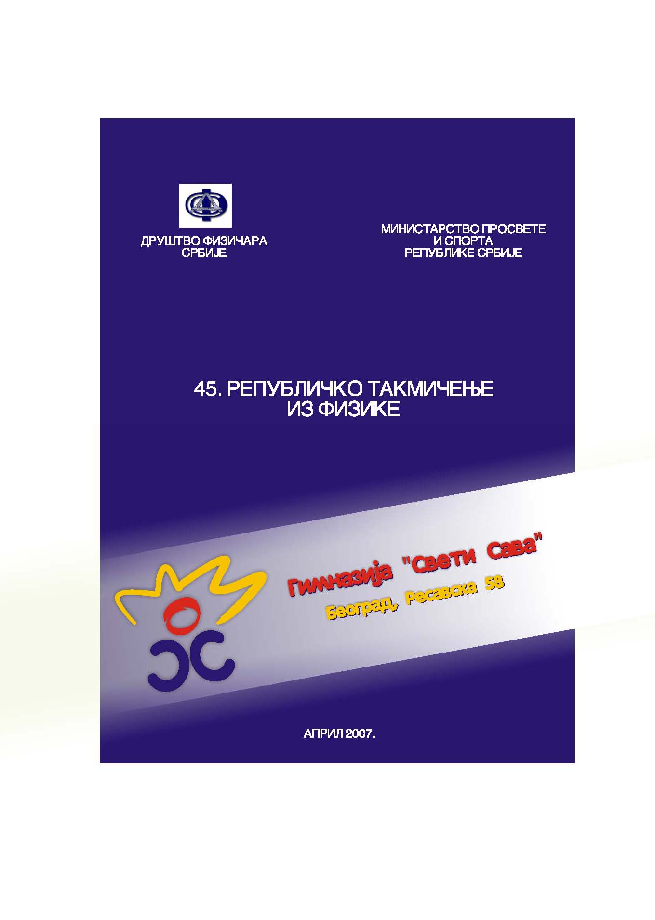

45.Републичко такмичење из физике

Комисија за преглед задатака

Председник комисије
Проф. др Мићо Митровић, Физички факултет, Београд

I разред

1. Проф. др Александар Срећковић, Физички Факултет, Београд
2. мр Зоран Мијић, Институт за физику, Београд
3. др Велибор Новаковић, Институт за физику, Београд
4. Предраг Стојаковић, Гимназија, Ваљево
5. Мирјана Нешић, Институт за физику, Београд
6. Марина Мијаиловић, Институт за физику, Београд
7. Милутин Вучковић, Гимназија, Смедерево
8. Катарина Ђорђевић, Прва Крагујевачка гимназија
9. Мирко Киселички, Гимназија, Суботица
10.Далибор Делибашић, Гимназија, Аранђеловац

II разред

1. Зоран Грујић, Институт за физику, Београд
2. Александра Нина, Институт за физику, Београд
3. Стеван Јанков, ПМФ, Нови Сад
4. Љиљана Сворцан, Пета Београдска гимназија
5. Наташа Каделбург, Математичка гимназија, Београд

III разред

1. доц. др Андријана Жекић, Физички Факултет, Београд
2. др Душан Поповић, Физички Факултет, Београд
3. Проф. др Иван Манчев, ПМФ, Ниш
4. Сања Матијашевић, Министарство просвете, Крушевац
5. мр Владимир Срећковић, Институт за физику, Београд

IV разред

1. Александар Крмпот, Институт за физику, Београд
2. др Драгана Марић, Институт за физику, Београд
3. доц. Др Срђан Ракић, ПМФ, Нови Сад
4. Никола Шкоро, Институт за физику, Београд
5. мр Невна Пуач, Институт за физику, Београд

